**Vollautomatische Härteprüfer für die Serienproduktion**

**Auf einen Blick:**

* Vollautomatischer Härteprüfer für kleine und große Prüfteile
* 10 Megapixel Kamera mit 4-fach Zoom
* Patentierter Schnellgang

**Zusätzlich verfügbar:**

Fotos  
 Videos  
 Englische Version

glische Version





**ZwickRoell, August 2021. Die vollautomatischen Härteprüfer der DuraVision G5-Serie decken neben den Verfahren Brinell, Vickers, Rockwell und Knoop auch Kohlenstoff- und Kunststoff­prüfungen ab. Dank ihrer robusten Bauweise sind sie sowohl im Produktionsumfeld als auch im Laborbereich zur Qualitätssicherung einsetzbar.**

Der Standardlastbereich der DuraVision G5-Serie reicht von 0,3 bis 250 kg und von 3 bis 3.000 kg. Dadurch kann ein Anwendungsbereich sowohl von kleinen als auch großen Prüfteilen mit nur einer Maschine abgedeckt werden. Selbst die gleichzeitige Serienprüfung von Bauteilen, die unterschiedliche Bauteilhöhen aufweisen, stellt für den DuraVision G5 keine Herausforderung dar. Die Vielzahl an elektronischen Kraftmesssensoren garantiert eine kontinuierliche und präzise Kraftaufbringung in allen Lastbereichen.

Eine 10 Megapixel Kamera ermöglicht einen 4-fach Zoom, wodurch der gesamte Anwendungsbereich mit nur wenigen Objektiven abgedeckt wird. Zusammen mit den sieben Revolverplätzen erspart dies einen Werkzeugwechsel; speziell dann, wenn unterschiedliche Prüfmethoden zum Einsatz kommen. Außerdem lässt sich der Prüfkopf dank des neuen patentierten Schnellgangs mit bis zu 25 mm/s in der Höhe verfahren.

Unterstützt wird der Anwender bei allen klassischen Aufgaben der Härteprüfung durch die Bediensoftware ecos Workflow Pro. Sie führt Schritt für Schritt durch den Messprozess bis hin zur Datensicherung. Eine intuitive Benutzeroberfläche verkürzt die Einarbeitungszeit und reduziert Bedienfehler auf ein Minimum. Komplexe Prüfaufgaben lassen sich zudem mit wenigen Handgriffen durch die Nutzung der Vorlagenfunktion realisieren. Sie speichert die Einstellungen für eine bereits gemessene Probe, so dass diese für weitere Prüfungen wieder geladen werden können.

**Kontakt ZwickRoell Kontakt Presseagentur**

ZwickRoell GmbH & Co. KG awikom gmbh

Wolfgang Mörsch Dr. Peter Stipp

August-Nagel-Str. 11 Otto-Hahn-Ring 3-5

89079 Ulm 64653 Lorsch

Tel: +49 (0) 7305-10-763 Tel: +49 (0) 6251-17550-18

wolfgang.moersch@zwickroell.com peter.stipp@awikom.de

www.zwickroell.com www.awikom.de

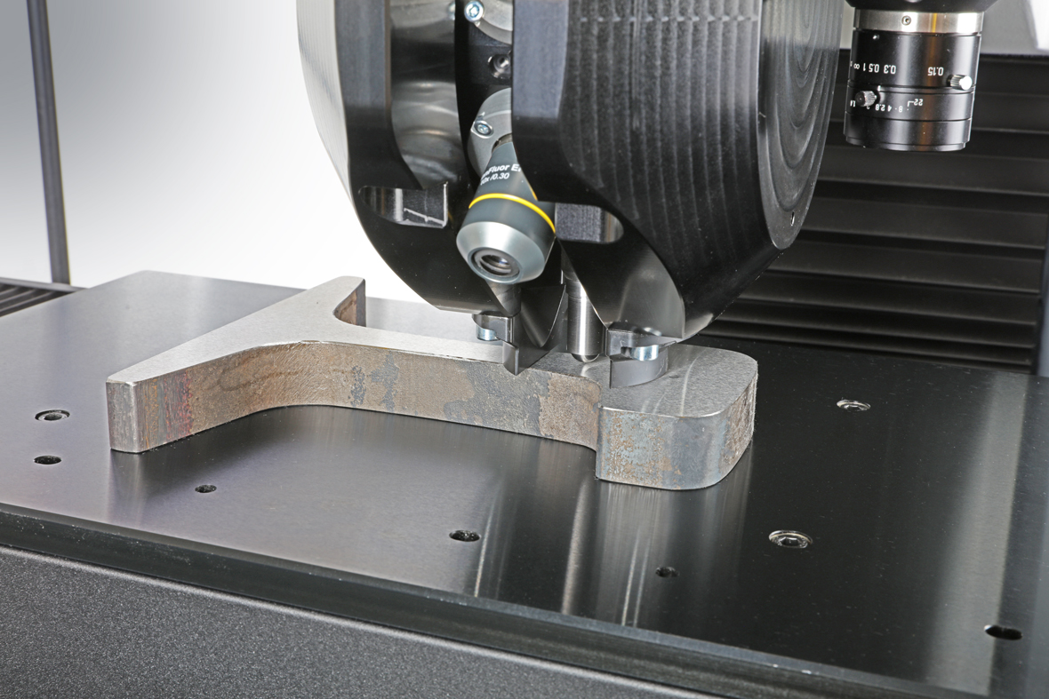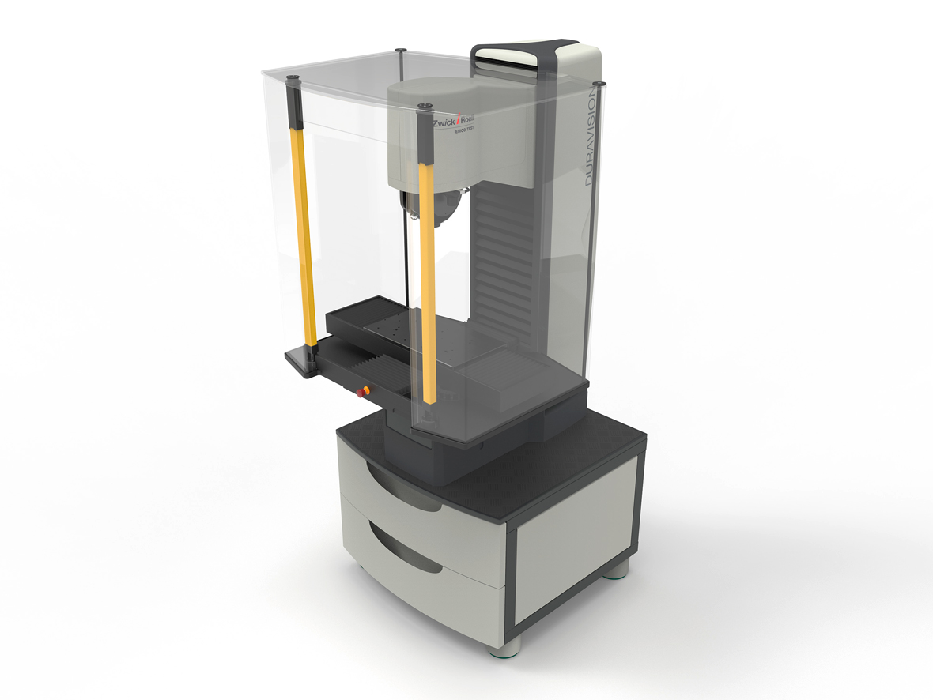

Härteprüfung an einer Metallprobe DuraVsion G5 Vollautomat

(Bildquelle: ZwickRoell)

Über die ZwickRoell Gruppe

Kunden der ZwickRoell Gruppe profitieren von über 160 Jahren Erfahrung in der Material- und Bauteilprüfung. ZwickRoell ist weltweit führend in der statischen Prüfung und verzeichnet ein signifikantes Wachstum bei Betriebsfestigkeits­prüfsystemen. In Zahlen ausgedrückt: Im Geschäftsjahr 2020 erzielte das Unternehmen einen Umsatz von 223 Mio. EUR. Zur Firmengruppe ZwickRoell gehören mehr als 1.650 Mitarbeiter und Produktionsstandorte in Deutschland (Ulm, Bickenbach), Großbritannien (Stourbridge) und Österreich (Fürstenfeld). Das Unternehmen verfügt über weitere Niederlassungen in Frankreich, Großbritannien, Spanien, USA, Mexiko, Brasilien, Singapur und China, sowie weltweite Vertretungen in   
56 Ländern. Weitere Informationen auf [www.zwickroell.com](http://www.zwickroell.com)

**Text und druckfähiges Bildmaterial unter pr.awikom.de/zwick**